6/03/07 Chinese Yo-yo Competition
新澤西中文學校協會日前在新州北部博根中文學校，舉辦2007年新澤西州中文學校校際扯鈴友誼比賽。樂鵬、陳健雄分別獲得低年級組及高年級組比賽冠軍，詹采才及顏慶傑獲得雙人組冠軍。
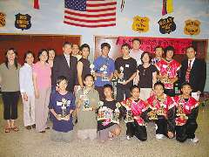
美東中文學校協會新澤西分會日前舉行2007年新澤西州中文學校校際扯鈴友誼比賽，二排左五是紐約華僑文教服務中心副主任高家富，二排右一是戴松昌。本報記者宋俊杰攝

中部中文學校的樂鵬獲得冠軍，來自新海中文學校的盧賢哲獲得亞軍，梅山中文學校的龔成猷獲得季軍。高年級組比賽，其中維德中文學校的陳健雄獲得該組冠軍，慈濟北部人文學校的徐宇成獲得亞軍，普林斯頓中文學校的郭立中獲得第三名。
這次比賽由新澤西中文學校協會會會長戴松昌主持，由紐約華僑文教服務中心副主任高家富、維德中文學校前任校長彭彥文、中部中文學校校長陳尚珪、梅山中文學校文化教務主任李靜娟、博根中文學校老師王文蓮擔任評委。

